ヘッケン脚　クランク軸加工手順書

# 目的

本手順書では、ヘッケン脚のクランク作成に必要なクランク軸(下図赤丸)の加工手順を記載する。本手順書は加工方法の一例であり、各自より安全かつ必要精度を短時間で加工できるような方法を見つけてほしい。

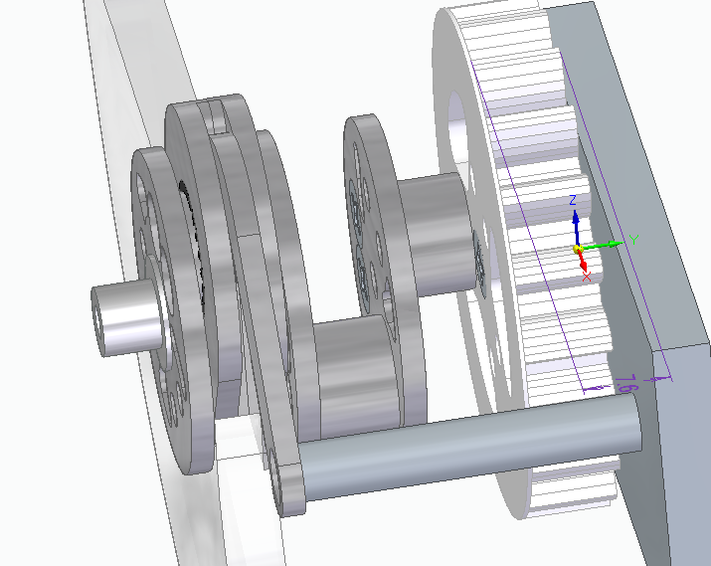

# 加工対象ワーク

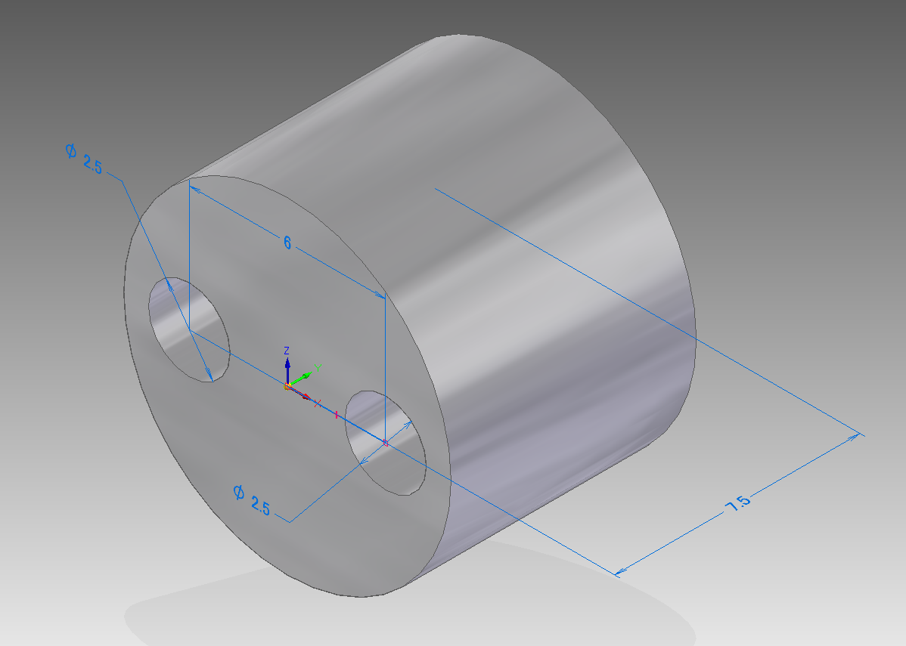本手順書で対象とするワークは以下のとおりである。各所の寸法は一例であり、自身の設計に応じて変更すること。

# 用意する治具

## 端面加工用治具

クランク軸は非常に小さいため、そのままでは旋盤でのチャッキングが困難である。そこで、クランク軸をチャッキングするための治具をここでは紹介する。

本治具は、左図のように、①Φ10mmの丸棒、と②中心にΦ10mmの穴が開いたΦ20mmの丸パイプとで構成する。②はΦ20mmの丸棒にΦ9.8mm程度の穴をあけ、Φ10mmのリーマを通して加工する。また、②の端面には、それぞれM3のイモネジ(セットスクリュー)を固定できるようにM3の目ねじを端面にある程度垂直に切る。

②の内部に①を挿入し、右図のようにクランク軸がちょうど入るような深さで①を固定する。その状態でクランク軸を右図の穴の部分に固定すれば旋盤にチャッキングが可能となる。

詳細は、添付のCADデータ参照。

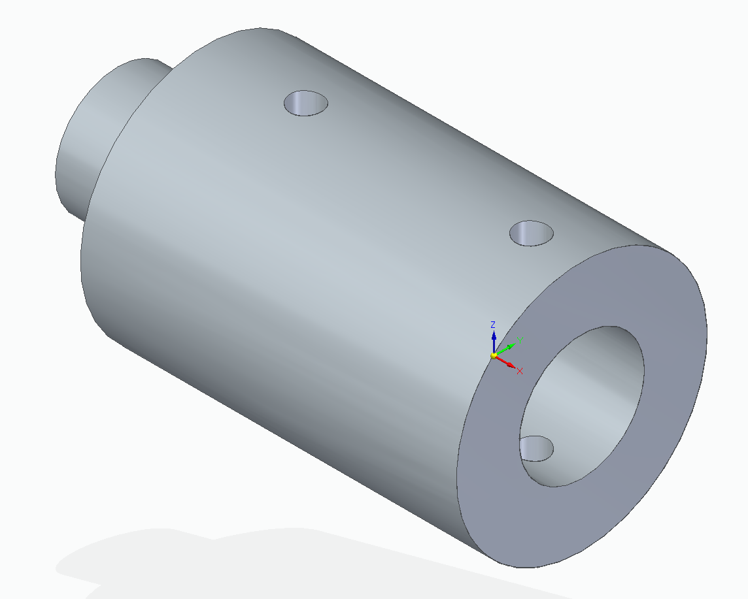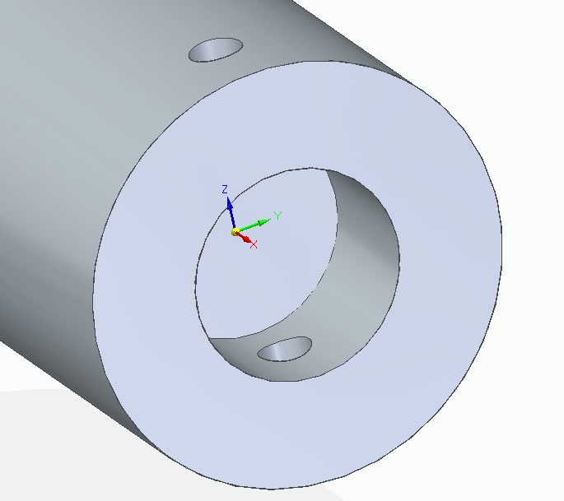

## 偏心穴あけ用治具

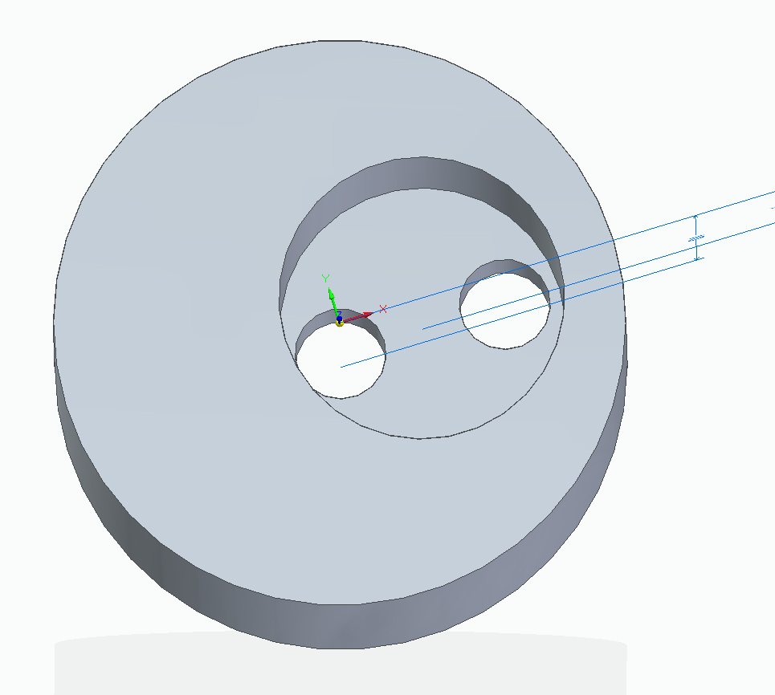クランク軸に偏心穴をあけるための治具である。加工はCNCフライスを用いて行う。治具の材質は、POMのT10mmの板等がよい。詳細は別途同梱したCADデータを参照のこと。

# 加工手順

## Φ10mm、L7.5mmの丸棒の切り出し

・Φ10mmのA2017相当の丸棒を用意する。

・[旋盤]で片端面を削り、きれいな面を作る。この際、センタードリルで軽くもみ付けし、中央にヘソを残さないようにするとベスト。

・長さ調整は、以下の(a)または(b)の方法で実施する。どちらの方法であっても、治具が大きな切削力に耐えられないため、加工時の切込は少量とすること。

(a)旋盤のみで加工する方法

・[旋盤]でL7.5mmになるように突っ切りする。

・[端面加工用治具]を用いて、[旋盤]にチャッキングし、センタードリルで中央のヘソをとる。

(b)バンドソーを併用する方法

・[バンドソー]で、L8mm程度になるように切断する。

・[端面加工用治具]を用いて、[旋盤]にチャッキングし、端面切削により、L7.5mmに加工する。その後、センタードリルで中央のヘソをとる。

## M3用の下穴(Φ2.5mm)の穴あけ

クランク軸の取り付け用の穴は、クランク軸に対して、偏心しているため、単純に旋盤で加工することは困難である。また、クランク軸の端面に対して直角な必要がある。そこで以下の手順により旋盤での加工が可能である。

・[偏心穴あけ用治具]を介して、4.1で作成した軸を旋盤にチャッキングする。

・偏心穴のうち1つの穴をΦ2.5mmで空ける。

・1つ目の穴に対して、M3のタップを切る。

・[偏心穴あけ用治具]のうち、中心からずれている方の偏心穴にねじで固定する。  
(ねじ固定しないと、クランク軸が治具内部で回ってしまい、ねじ穴の位相がズレる)

・[偏心穴あけ用治具]を再度、旋盤にチャッキングし、Φ2.5mmのもう一つの穴をあける。

・もう一つの穴にもM3のねじを切る。

※穴位置をガイドする治具を3DプリンタやCNCフライスによって製作することでも加工可能だが、クランク軸の端面に対して直角が出ない可能性があることに注意。